
Trabajo Practico N°3
Tema: ERAS DE LA COMPUTACION

Integrantes: 2°A/2024
Sofía Frias
Lourdes Carabajal
Zoe Barin

Profesora: Andrea Gómez

Actividades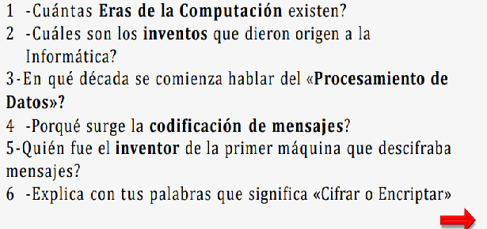

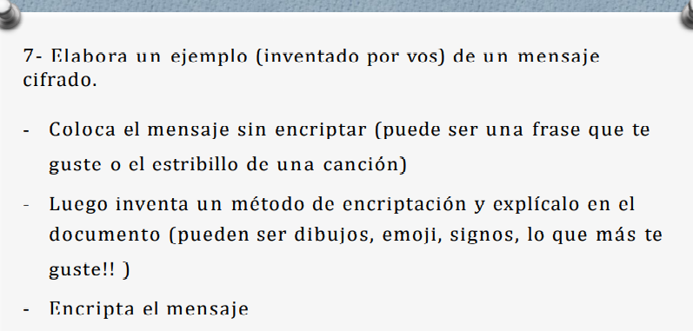

Respuestas
1)Existen 6 tipos de eras de computación, y esas son :
Primera Generación (1940-1956): Tubos al vacío.
Segunda generación 1956-1963: Transistores.
La tercera Generación 1964-1971: Circuitos integrados.
Cuarta Generación (1971-1988)
Quinta Generación 1991-Actualidad.
  - Sexta Generación.

2) El origen de la informática podría situarse en el ábaco chino, que se utilizaba para hacer cálculos. Esto lo invento el científico francés Blas Pascal de una máquina calculadora en el siglo XVII.

3) En 1945 hace su aparición el EDVAC. A partir de la década del cincuenta, se dispusieron una serie de herramientas del tipo, cada vez más sofisticadas, que amoldaron mejor el concepto de Procesamiento Automático de Datos, suprimiendo totalmente la intervención humana en esta fase.

4) Es indispensable para que el proceso comunicativo se lleve a cabo, surgió en el mundo en el siglo XIX.

5) El primer inventor de la primera máquina que descifraba mensajes fue TURING, en 1939

6) Encriptar o cifrar significa poder cambiar un mensaje a nuestro gusto de modo que la otra persona pueda recibir lo que nosotros queramos que reciba, sin que se entienda much

7)”Ella sabía que el sabía que algún día pasaría que vendrían a buscarla con sus flores amarillas
No te apures, no detengas el instante de encuentro esta digo que es hecho no la piedrdas,no hay derecho
No te olvides, que la vida casi nunca esta dormida
Adimrod atse acnun isca adiv al euq,sedivlo et on.
Ohcered yah on,sadrdeip al on ohceh nu se euq ogid atse ortneucne ed etnatsni le sagneted on,serupa et on.
Sallirama serolf sus noc alracsub a nairdnev euq airasap aid nugla euq aibas le euq aibas allE
Nosotras escribimos el mensaje alrrevez y de abajo para arriba,para que sea difícil de leer
ACTIVIDAD 3
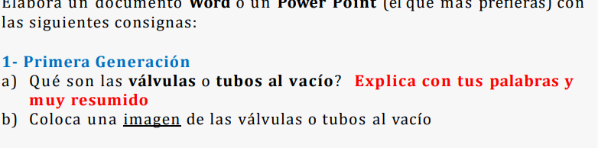

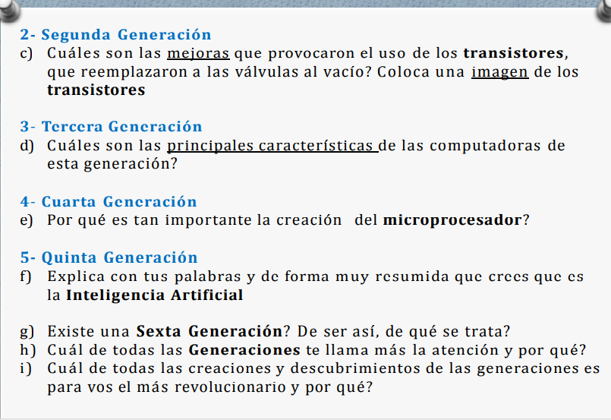

Respuestas

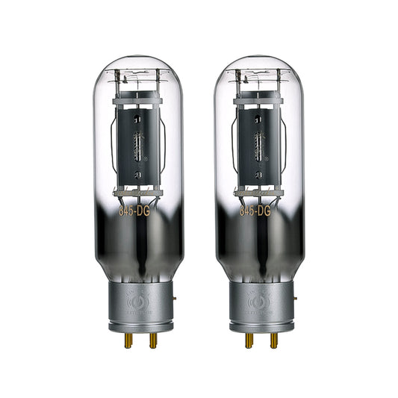
1)Es un tubo que al estar caliente al que se le ha eliminado un gas y eso hace que deje un vacío.

2_ las mejoras es que son más pequeños, consumen menos energía, producen menos calor y son más fáciles de operar. Además, ofrecen mejor calidad de señal, mayor ganancia y mayor confiabilidad.
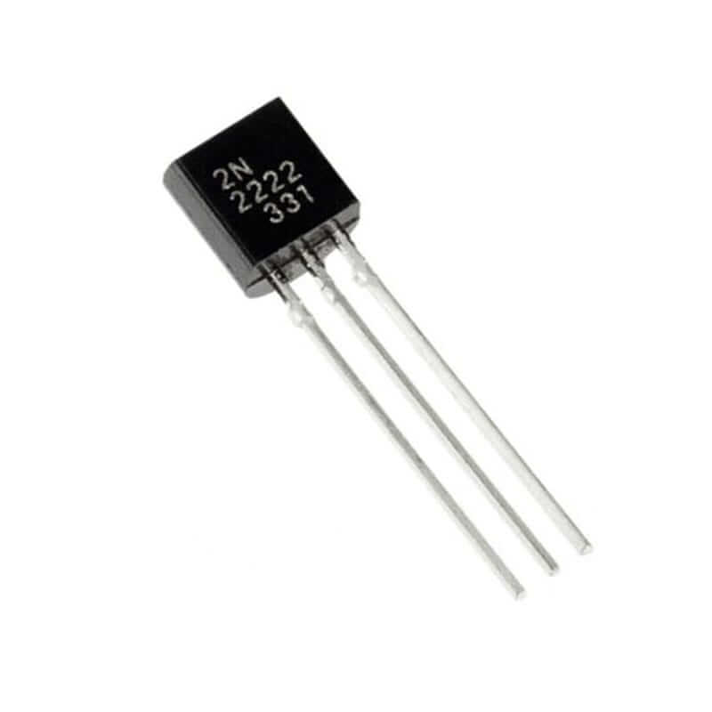

3 Las características de la tercera generación son:
Menor consumo de energía eléctrica
.Aumento de fiabilidad y flexibilidad.
Teleproceso.
Multiprogramación.
Renovación de periféricos.
Minicomputadoras, no tan costosas y con gran capacidad de procesamiento
Se pudo calcular π (número Pi) con 500 mil decimales.

4)La importancia de la creación de los microprocesadores es que el tamaño reducido de los chips hizo posible la creación de las computadoras personales.

5) La Inteligencia artificial es una rama emergente de la informática que interpreta los medios y métodos para hacer que las computadoras piensen como seres humanos.

6.g) La sexta generación de computadoras será el siguiente paso en la evolución de las computadoras, a partir de la construcción de “redes neuronales” o “cerebros artificiales”, esto es, grandes sistemas descentralizados de procesamiento de información, de la mano de la inteligencia artificial y los superconductores.

h) Nos llama más la atención la 5°generaciopn,ya que ahí se creó la inteligencia artificial

i)El invento más revolucionario ´para nosotras aparece en la 4°ta generación, por que aparecen los chips, microprocesadores y las tarjetas de memoria.

